

Fundamentos de Programación.
Actividad 2.
Docente: Cecilia Mártinez
Estudiante: Kenneth Israel Hernández Cepeda

19/10/2026 - 23/10/2026

Índice.

Índice. 2
Ejercicios Día Martes 20/10/2026. 3
1 - Declaración de Variables. 3
Código. 3
Demostración. 3
2 - Ejercicio - Mi Gamertag. 4
Código. 4
Demostración. 4
Ejercicios Día Miércoles 21/10/2026 5
1 - Ejercicio 1. Mi Mascota en Años Humanos. 5
Código. 5
Demostración. 5
2 - Ejercicio 2. ¿Cuánto escucho a mi artista favorito? 6
Código. 6
Demostración 6
3 - Ejercicio 3. Maratón de Series. 7
Código. 7
Demostración. 7
4 - Ejercicio 4. ¿Cuánto dura mi playlist? 8
Código. 8
Demostración. 8
Ejercicios Día Jueves 22/10/2026 9
1 - Ejercicio 1. Vidas y Daño. 9
Código. 9
Demostración. 9
2 - Ejercicio 2. Subir de Nivel. 10
Código. 10
Demostración. 10
3 - Ejercicio 3. Mi Tiempo en Pantalla. 11
Código. 11
Demostración. 11
4 - Ejercicio 4. Tienda de Mascotas Interactiva. 12
Código. 12
Demostración. 12
5 - Ejercicio 5. ¿Soy Viral? 13
Código. 13
Demostración. 13

Enlace al Repositorio: https://github.com/kennethhernandez009/Actividad-2---AL07100683-

Ejercicios Día Martes 20/10/2026.

1 - Declaración de Variables.

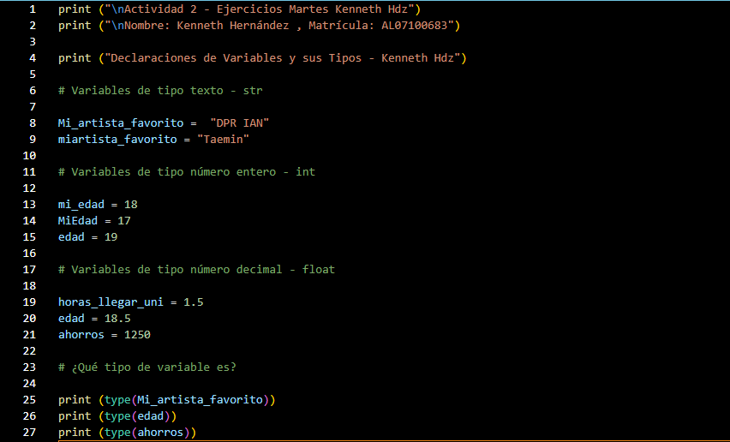
Código.

Demostración.
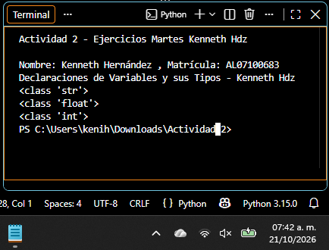

2 - Ejercicio - Mi Gamertag.

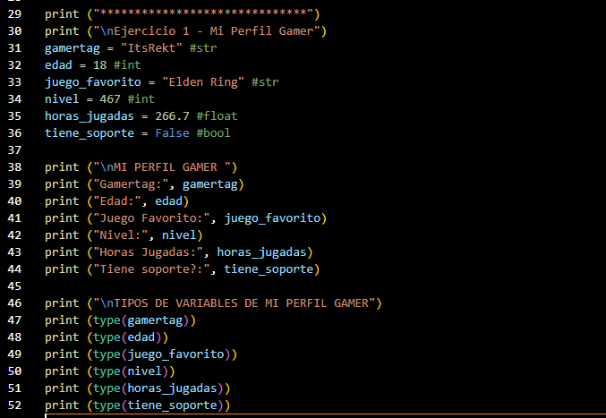
Código.

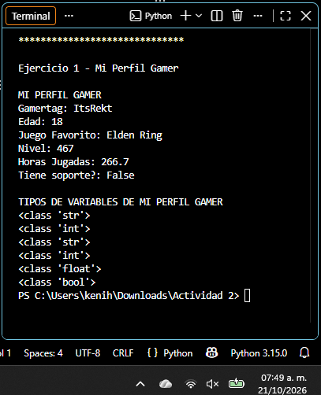
Demostración.

Nota: Todo el Código (Declaración de Variables y Ejercicio - Mi Gamertag) forma parte del mismo archivo .py llamado “Ejercicios_Martes” en github.

Ejercicios Día Miércoles 21/10/2026

1 - Ejercicio 1. Mi Mascota en Años Humanos.

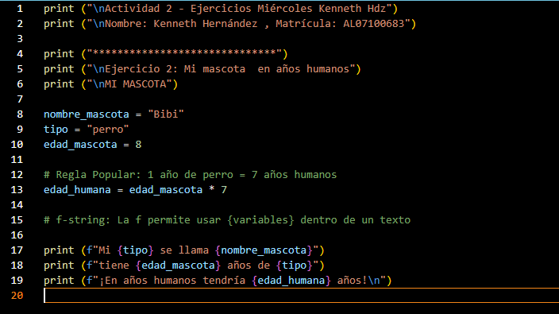
Código.

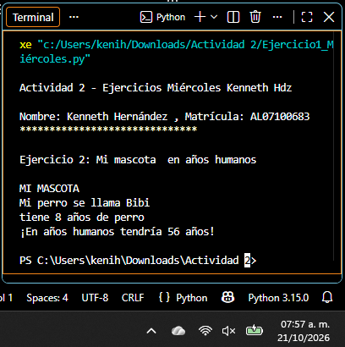
Demostración.

2 - Ejercicio 2. ¿Cuánto escucho a mi artista favorito?

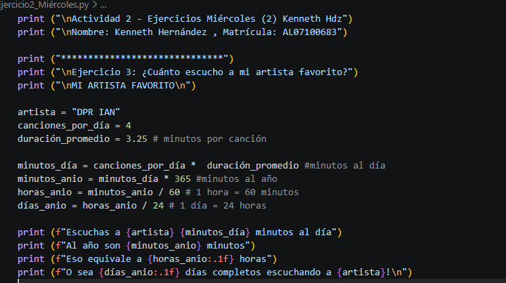
Código.

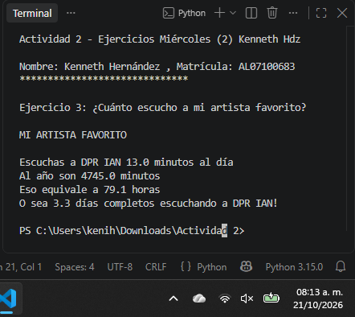
Demostración

3 - Ejercicio 3. Maratón de Series.

Código.
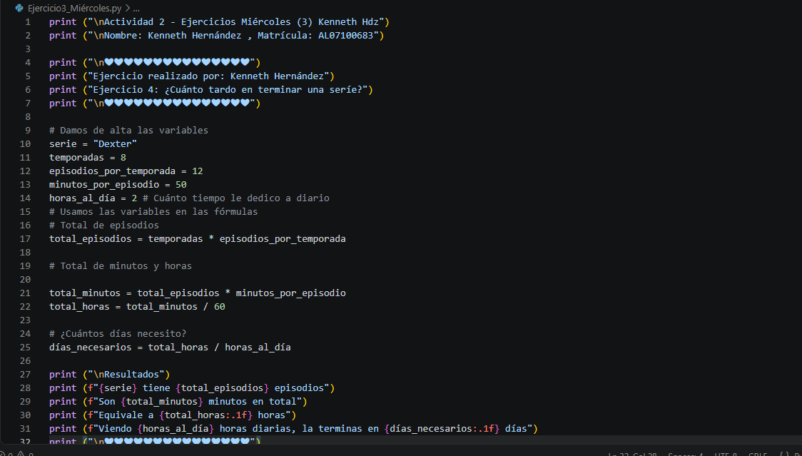

Demostración.
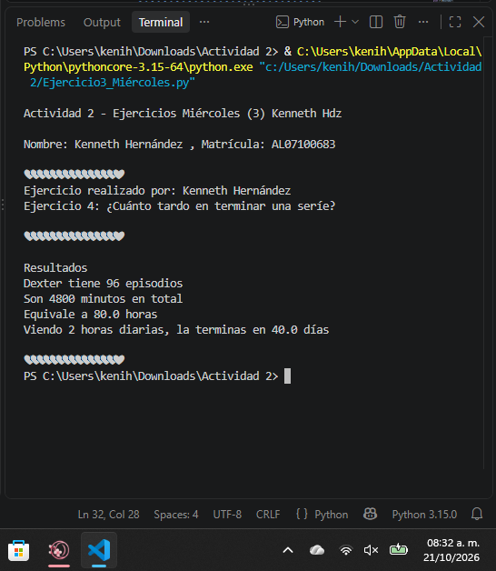

4 - Ejercicio 4. ¿Cuánto dura mi playlist?

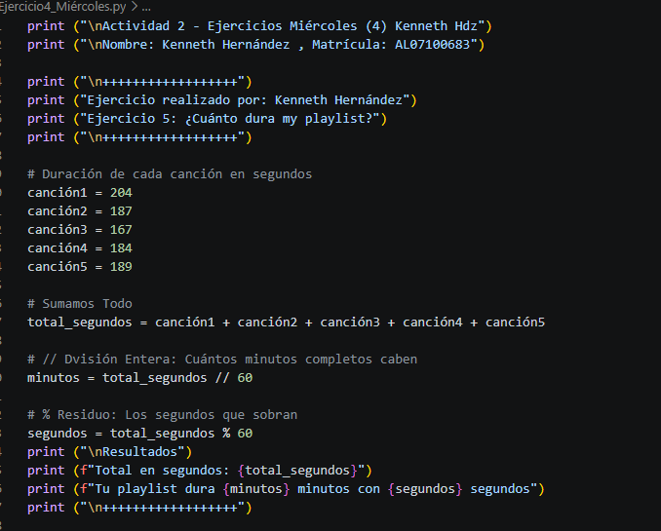
Código.

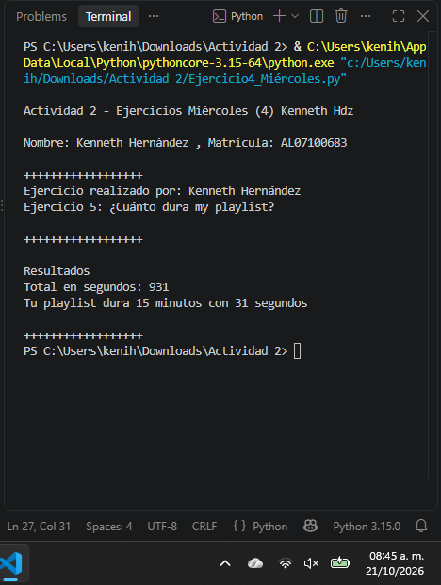
Demostración.

Nota: Todos los códigos (Ejercicios) forma parte de los archivos py con su respectivo nombre “Ejercicio1_Miércoles, Ejercicio2_Miércoles, Ejercicio3_Miércoles y Ejercicio4_Miércoles“ en github.

Ejercicios Día Jueves 22/10/2026

1 - Ejercicio 1. Vidas y Daño.

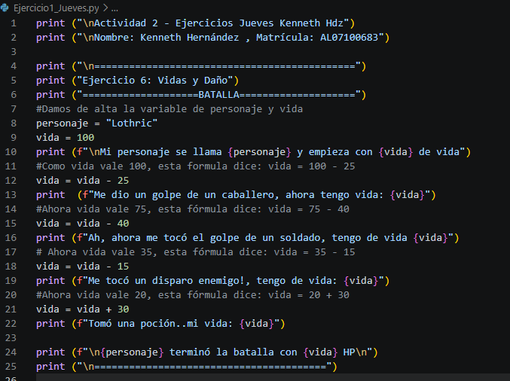
Código.

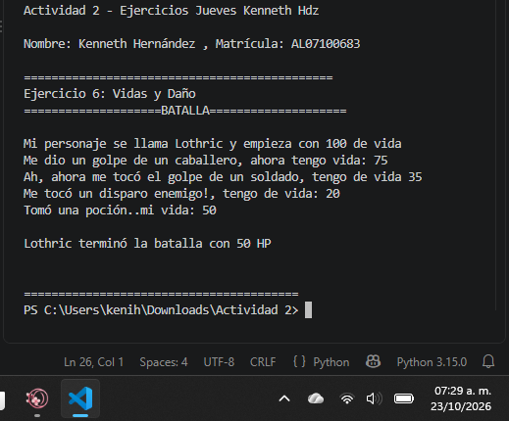
Demostración.

2 - Ejercicio 2. Subir de Nivel.

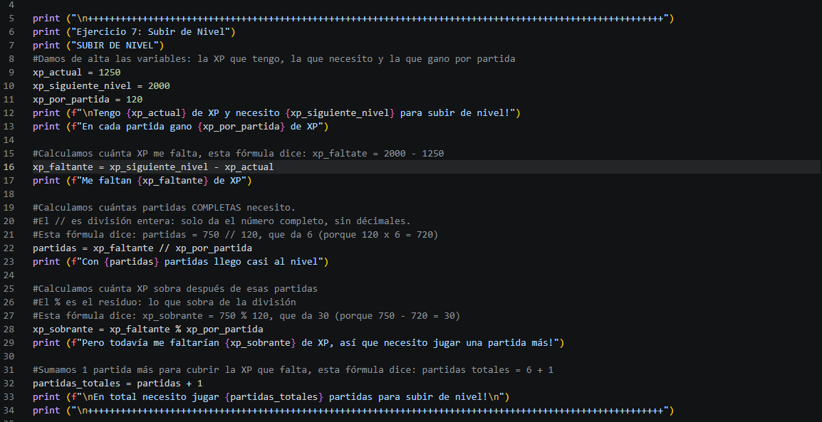
Código.

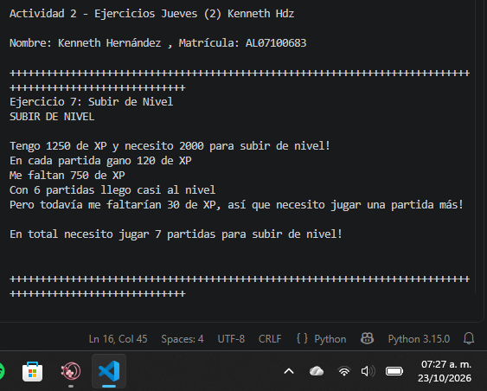
Demostración.

3 - Ejercicio 3. Mi Tiempo en Pantalla.

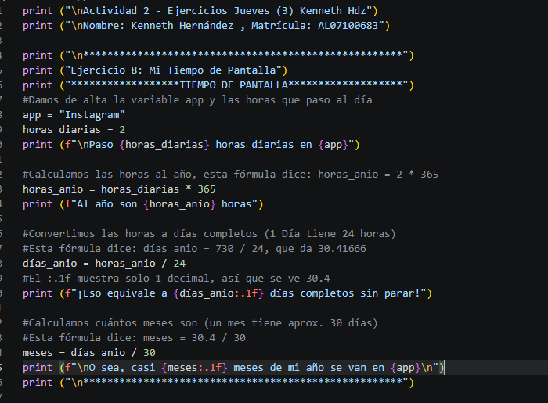
Código.

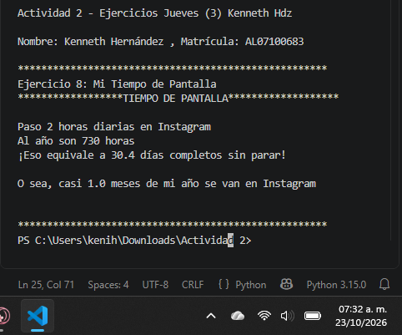
Demostración.

4 - Ejercicio 4. Tienda de Mascotas Interactiva.

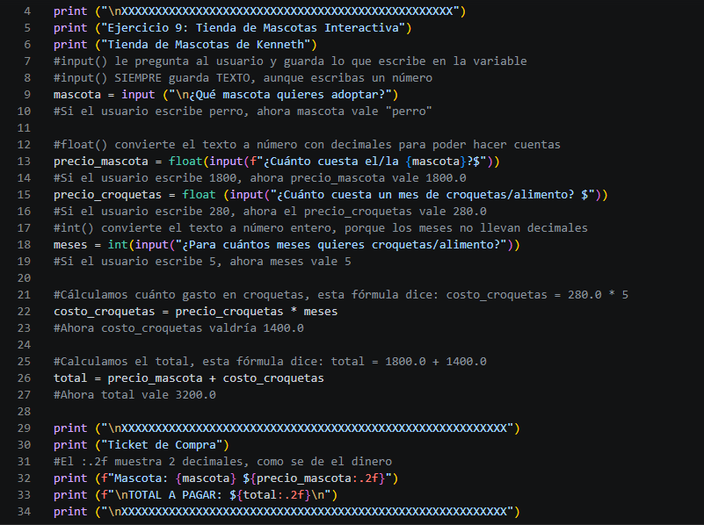
Código.

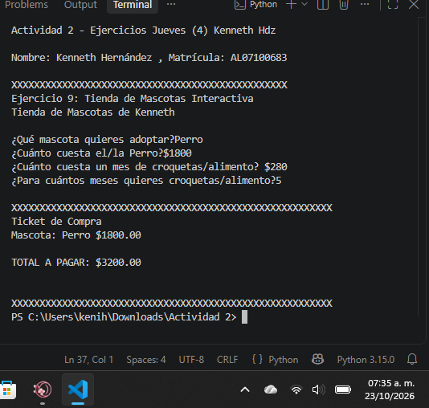
Demostración.

5 - Ejercicio 5. ¿Soy Viral?

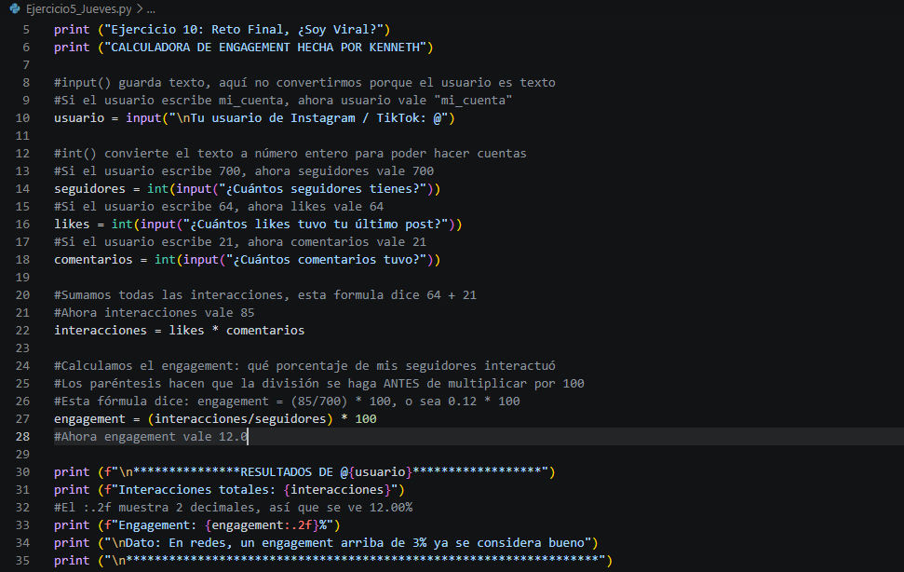
Código.

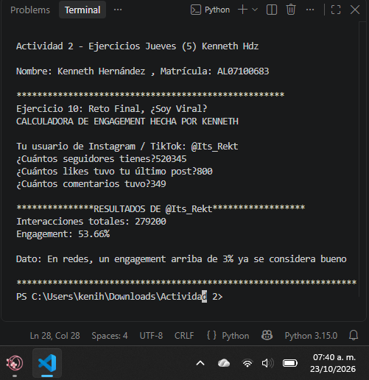
Demostración.

Nota: Todos los códigos (Ejercicios) forma parte de los archivos py con su respectivo nombre “Ejercicio1_Jueves, Ejercicio2_Jueves, Ejercicio3_Jueves, Ejercicio4_Jueves y Ejercicio5_Jueves“ en github.

